1 часть

https://books.google.com/ngrams/

1. Сравните частоту использования happy, joyful и content в корпусах британского и американского английского за период с 1800 по 2022 гг. Измените параметр сглаживания с 3 до 0. Объясните, почему изменяется вид графика.

Британский английский, сглаживание 3:

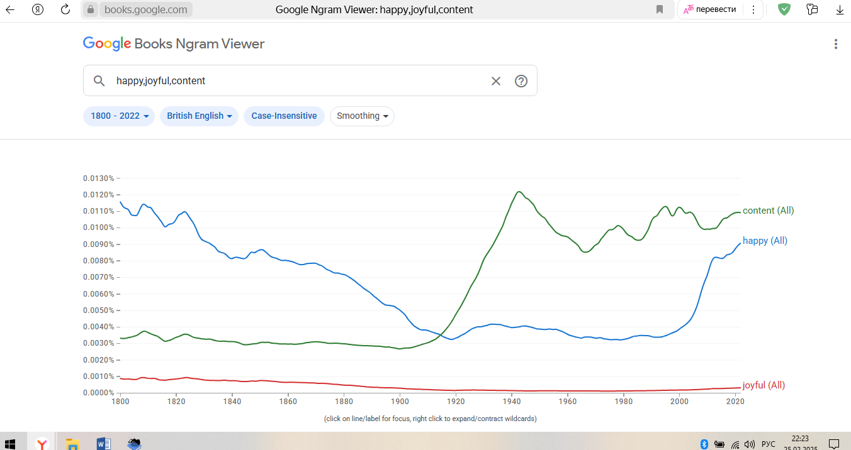

Британский английский, сглаживание 0:

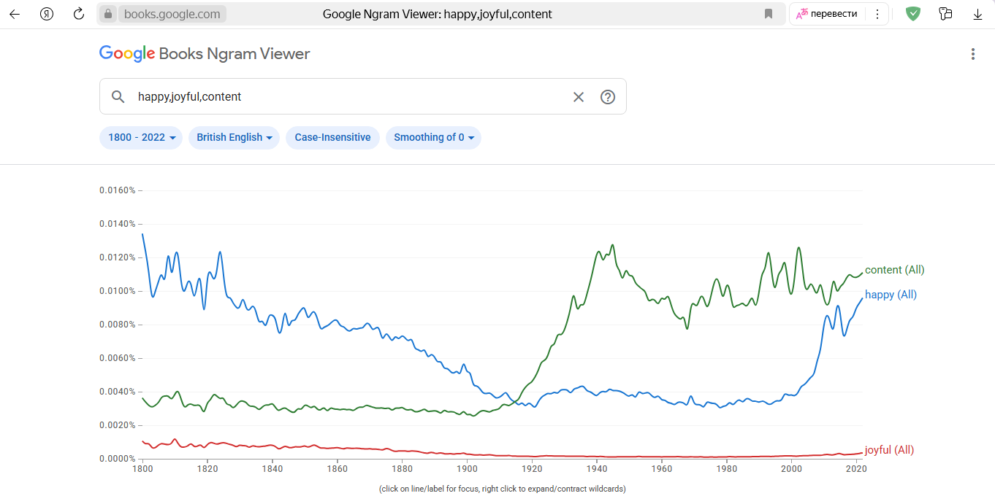

Американский английский, сглаживание 3:

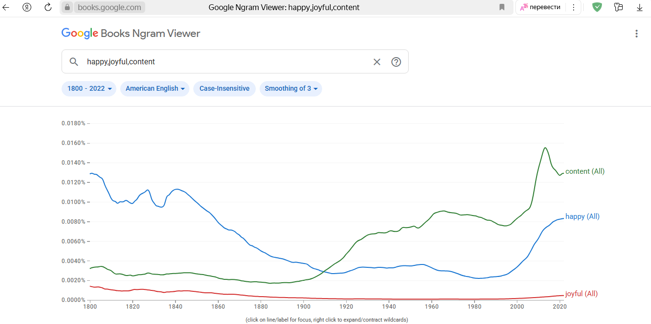

Американский английский, сглаживание 0:

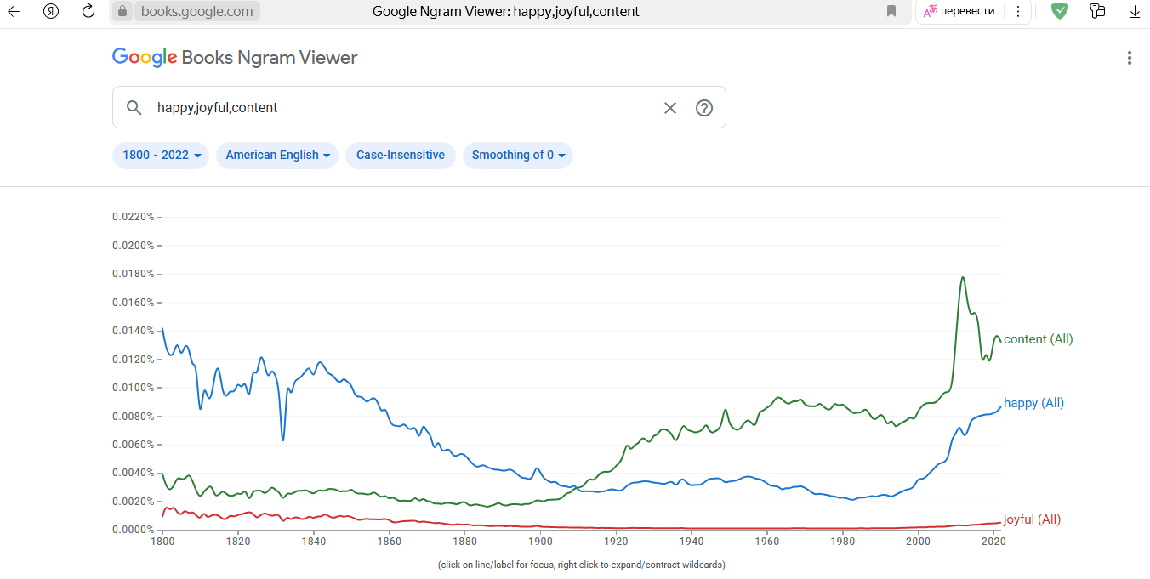

* Параметр сглаживания:
  + Сглаживание (smoothing) используется для уменьшения случайных колебаний на графике, делая общую тенденцию более четкой. Значение 3 означает, что график сглаживается с учетом трех точек данных (текущей, предыдущей и следующей).
  + Если изменить параметр сглаживания с 3 на 0, график станет более «зубчатым» и будет отражать фактические колебания частотности в каждом году. Это может сделать график более шумным, но также может выявить более мелкие детали и тренды, которые были скрыты сглаживанием.

1. Используя поиск без учета регистра, определите, какое из написаний McDonald чаще всего встречается в корпусах британского и американского английского.

Британский английский:

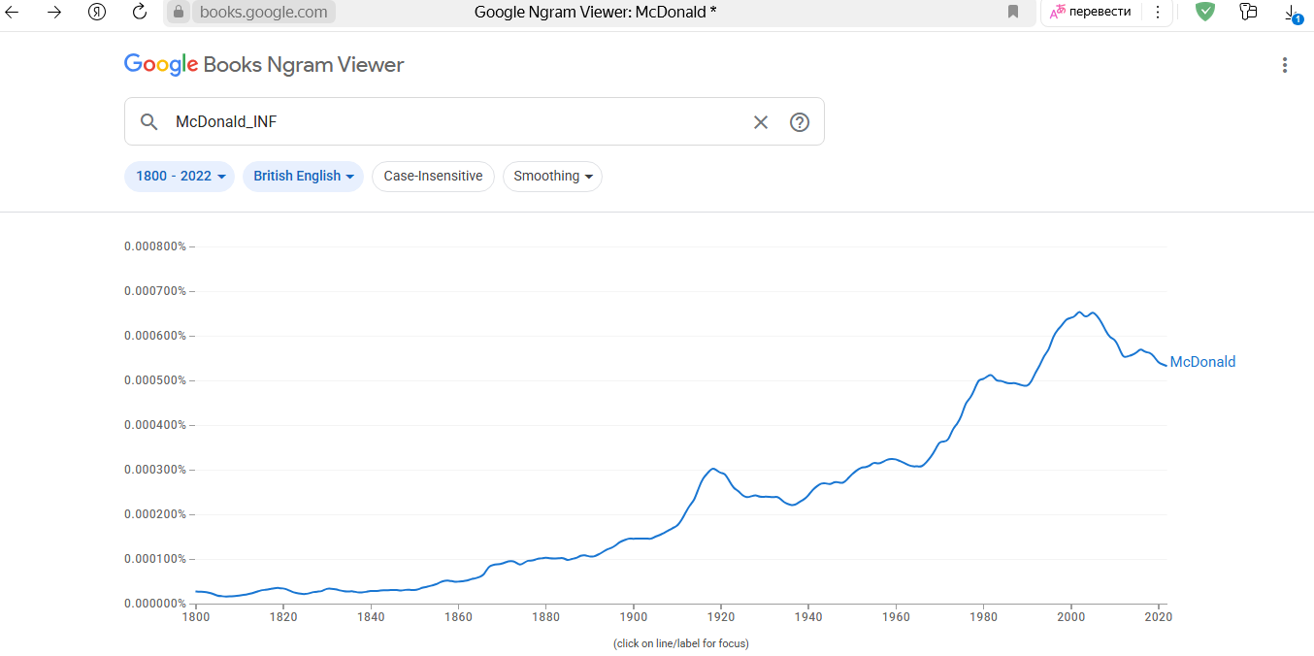

Американский английский:

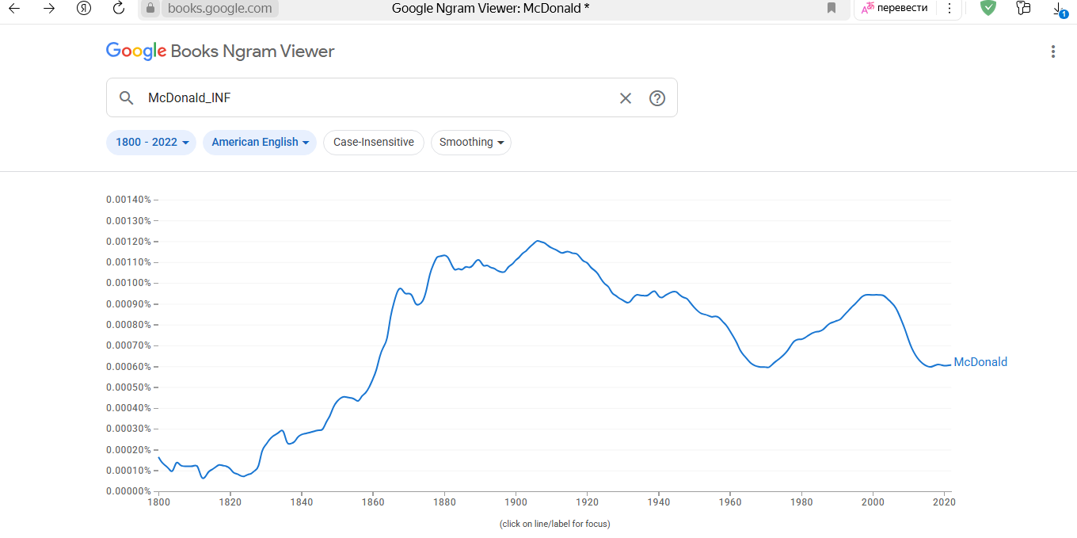

1. В каких случаях слово run встречается чаще в тех же корпусах: как глагол или как существительное?

Американский английский:

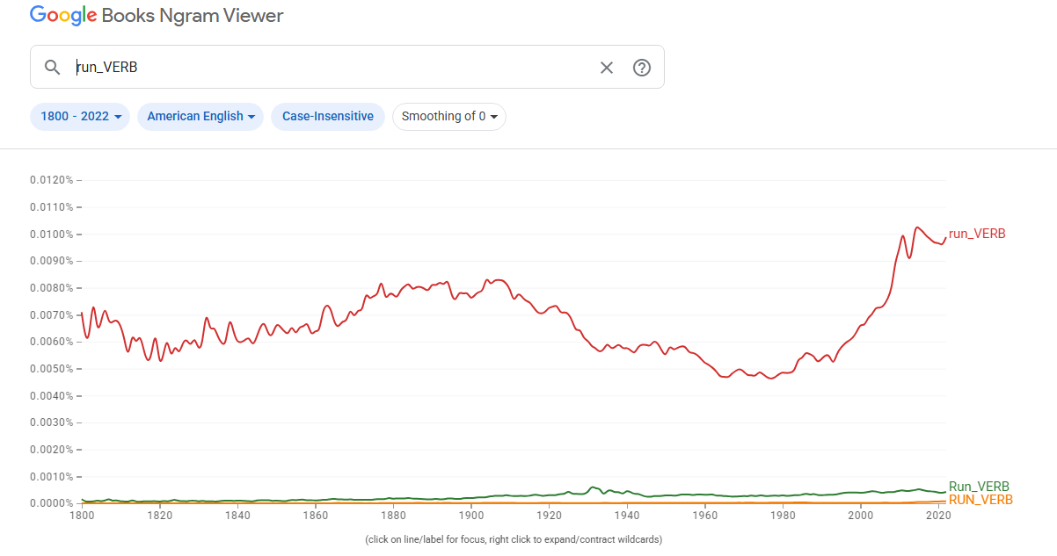

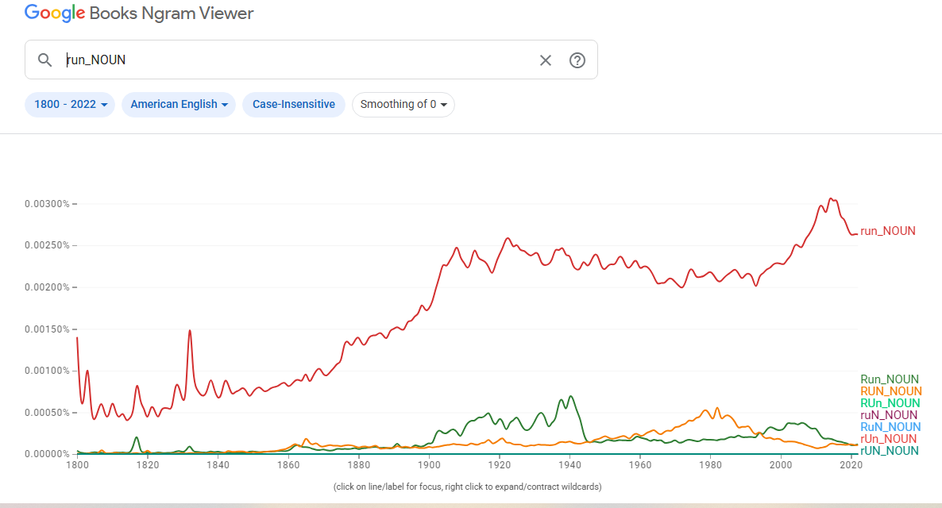

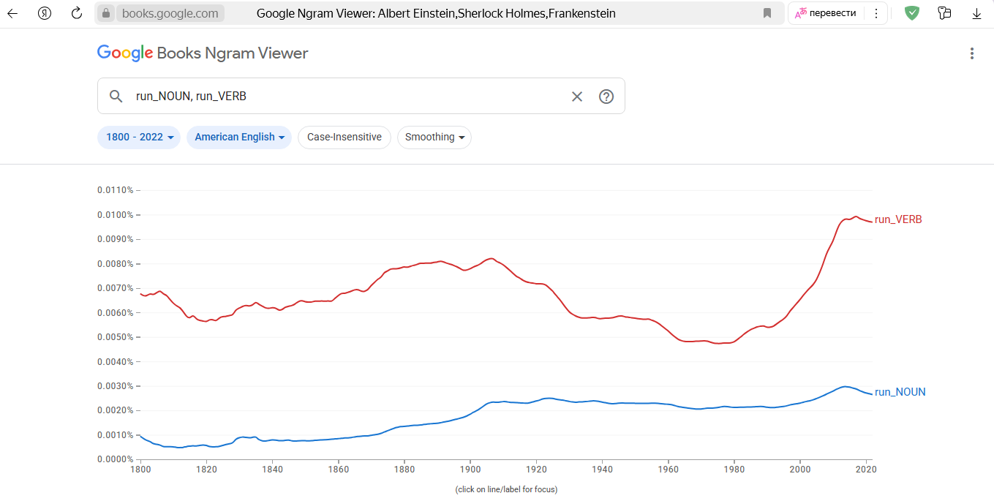

Британский английский:

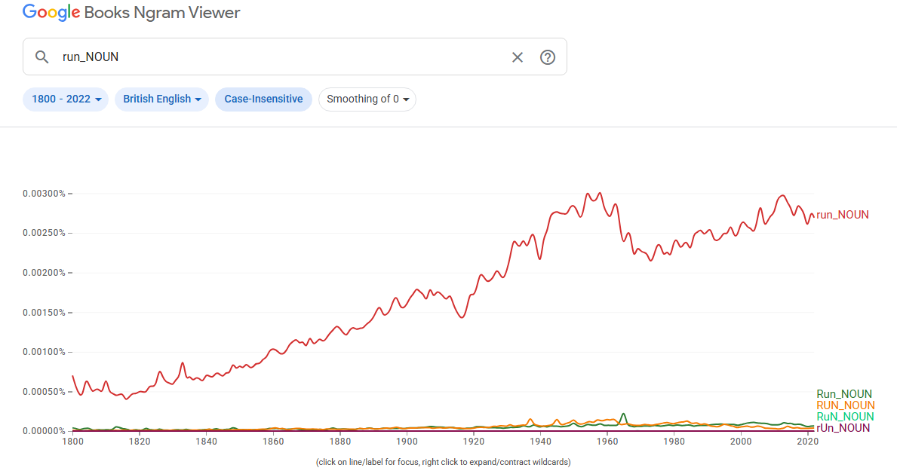

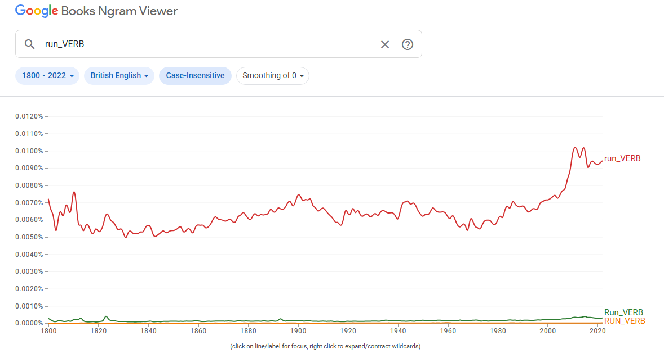

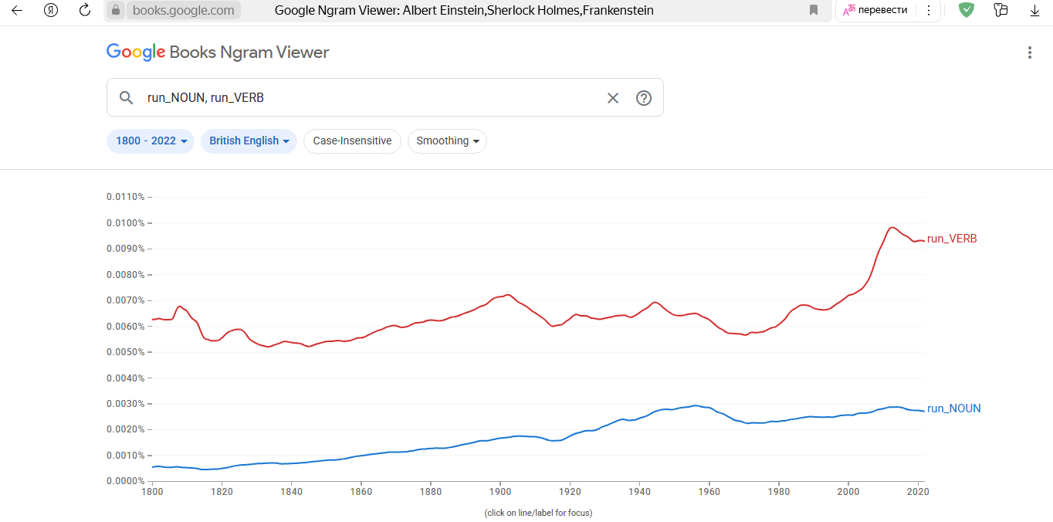

Слово «run» во всех случаях чаще встречается как глагол

1. Найдите самые частотные продолжения фразы as a result of the в тех же корпусах.

Британский английский:

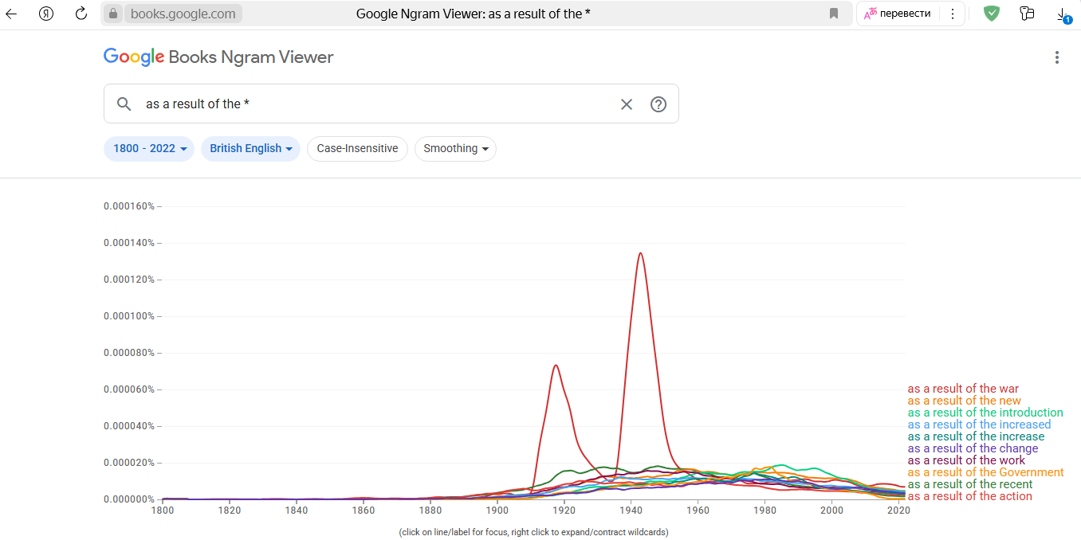

Американский английский:

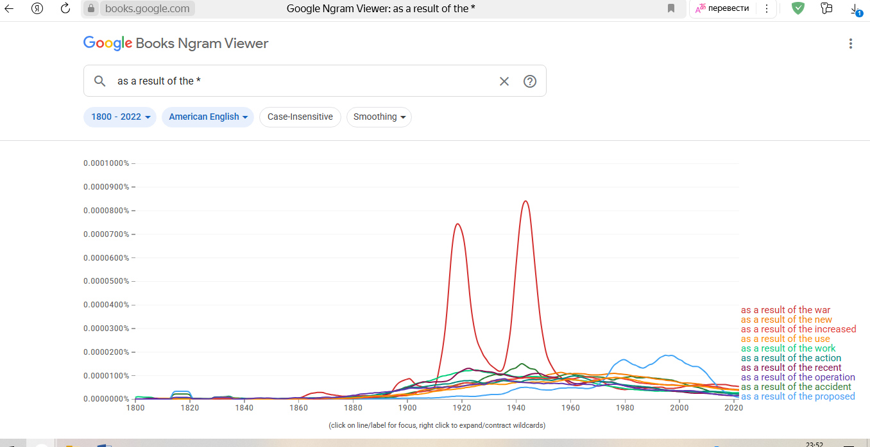

1. В какой форме чаще всего встречается глагол play, если после него идет существительное game с неопределенным артиклем в корпусе английского языка?

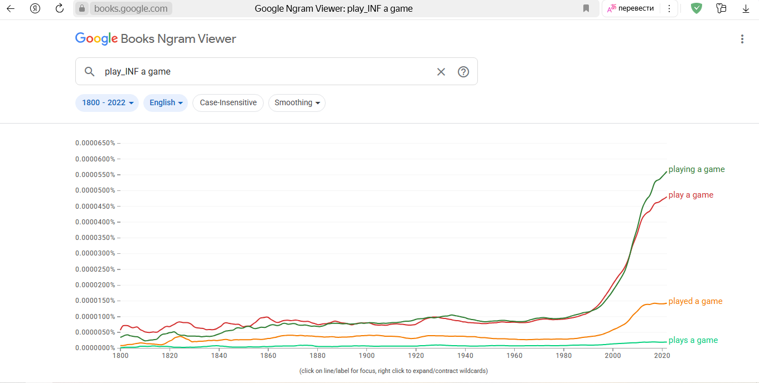

Часть 2(все уровни)

SkeLL инструмент предназначен для изучающих языки и отражает язык в том виде, в каком его используют носители.

Я выбрала для анализа слово «обучение» (как пример «собственного слова»).

Инструменты SkeLL и сферы их применения (на примере слова «обучение»):

* Эскиз слова:
  + Описание: Word sketch генерирует краткий и информативный профиль слова, показывая наиболее типичные грамматические отношения и сочетания слов в корпусе. Он отображает, какие глаголы, прилагательные, существительные и другие части речи часто встречаются вместе с заданным словом.

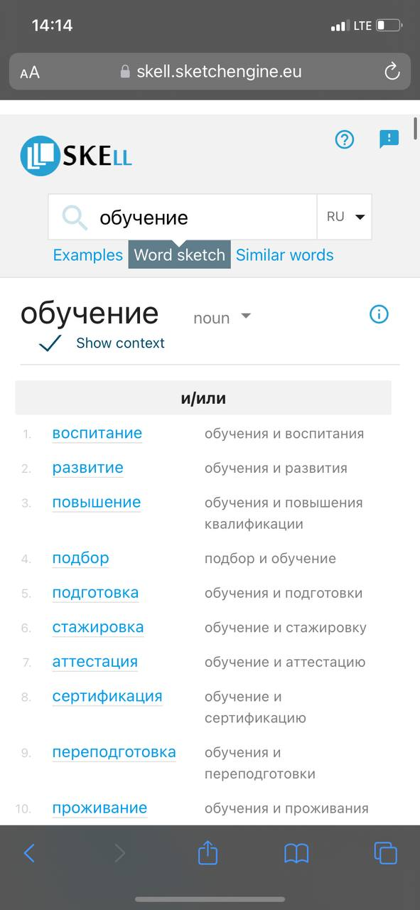 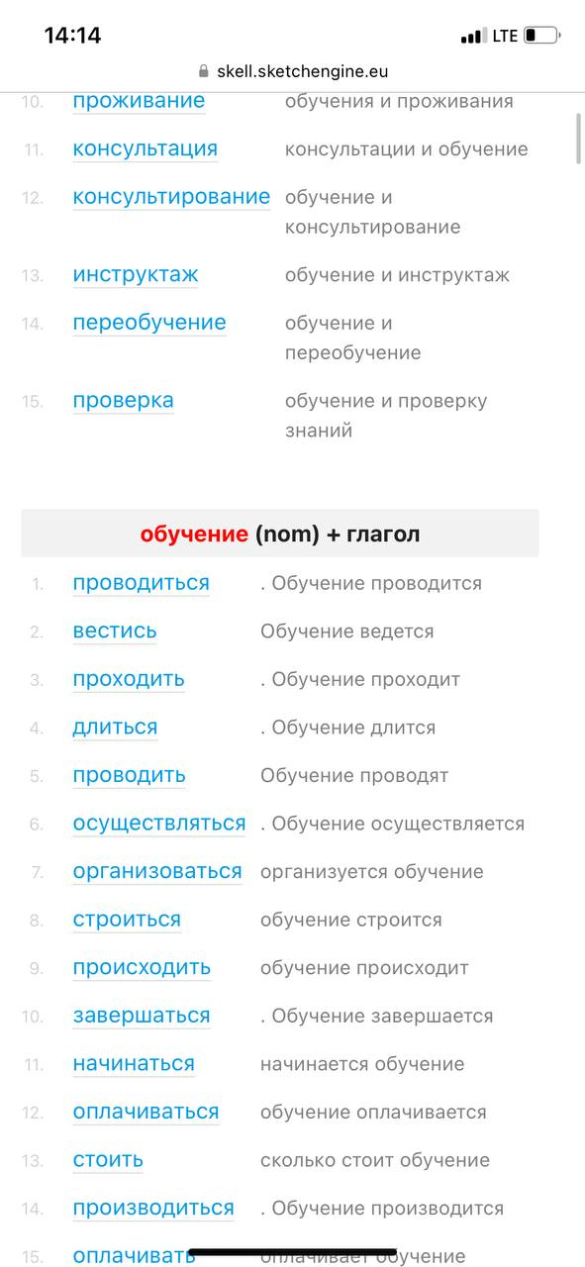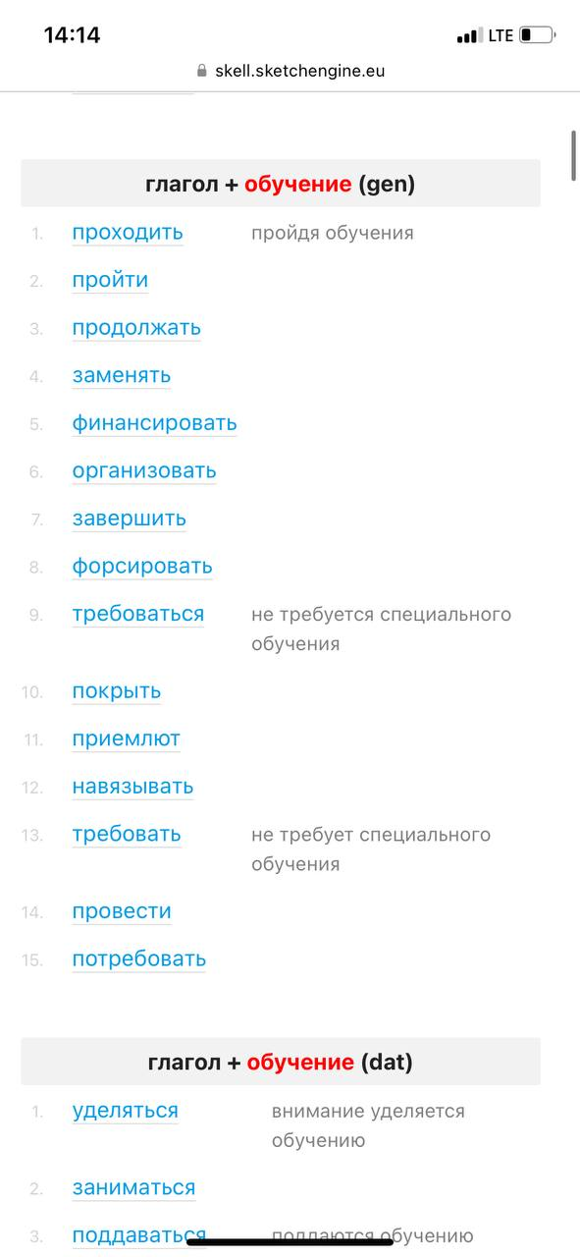

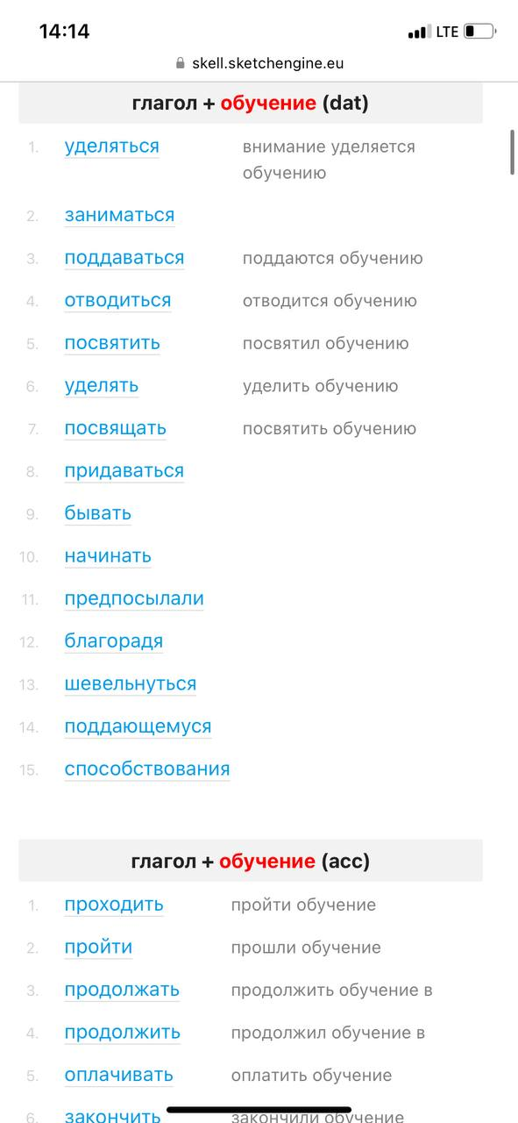 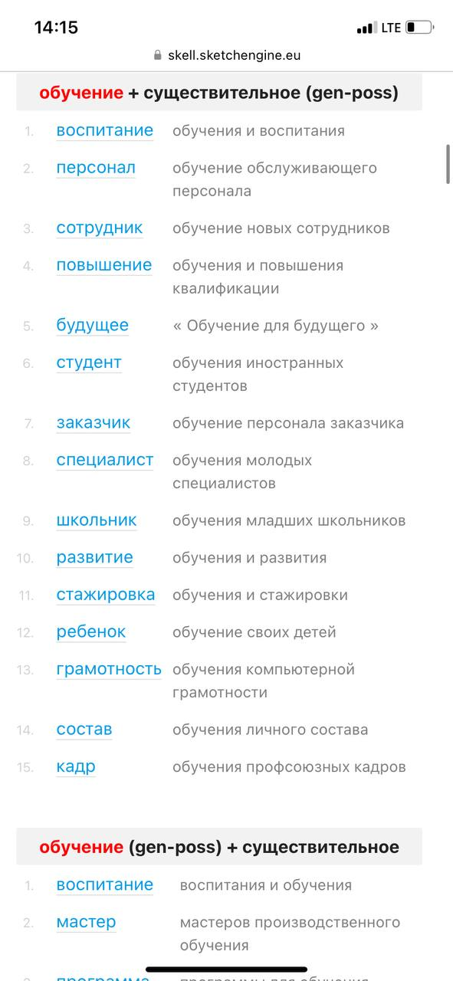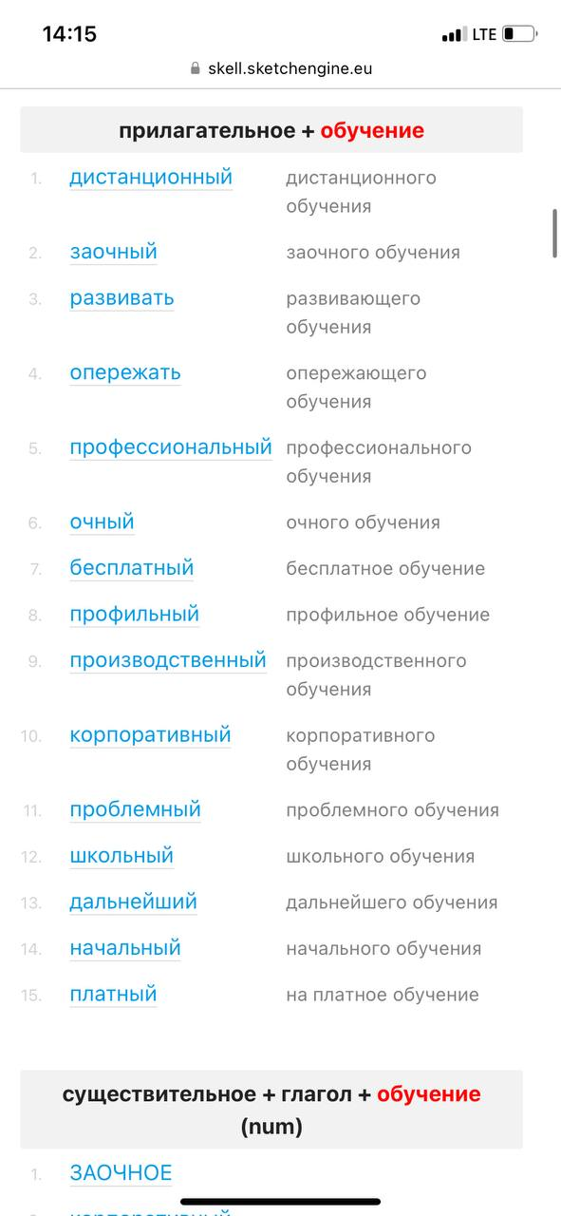

* + Сферы применения:
    - Изучение лексики: помогает учащимся быстро понять, как слово используется в реальном контексте и с какими словами оно часто сочетается.
    - Составление текстов: позволяет писателям и переводчикам выбирать наиболее подходящие слова и фразы для выражения своих мыслей.
    - Лексикография: предоставляет ценную информацию для составления словарей и описания значений слов.
    - Пример с «обучением»: показывает, что «обучение» часто бывает «дистанционным», «профессиональным», «эффективным»; «проходить обучение», «завершить обучение».
* Похожие слова:
  + Описание: Этот инструмент находит слова, которые часто используются в похожих контекстах, даже если они не являются прямыми синонимами. Он использует статистические методы для анализа контекстного окружения слов.

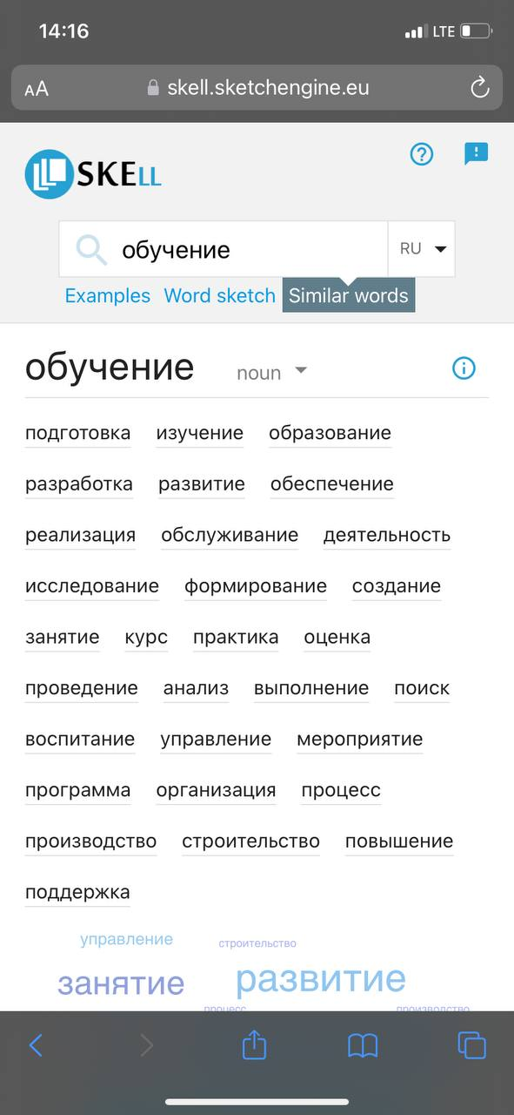 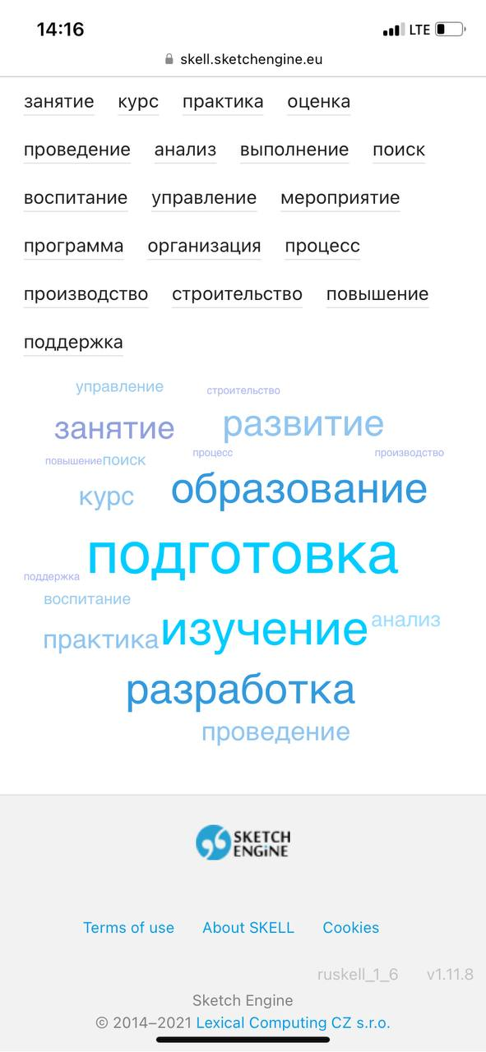

* + Сферы применения:
    - Расширение словарного запаса: помогает находить слова, которые выражают близкие, но не идентичные значения.
    - Анализ семантических полей: позволяет изучать, как разные слова связаны друг с другом в языке.
    - Пример с «обучением»: может предложить слова «образование», «переподготовка», «повышение квалификации», «стажировка», «курсы».
* Examples (Примеры)
* Описание: Этот инструмент предоставляет примеры употребления заданного слова или фразы в контексте. Он показывает реальные предложения из корпуса, в которых встречается искомое слово или фраза.

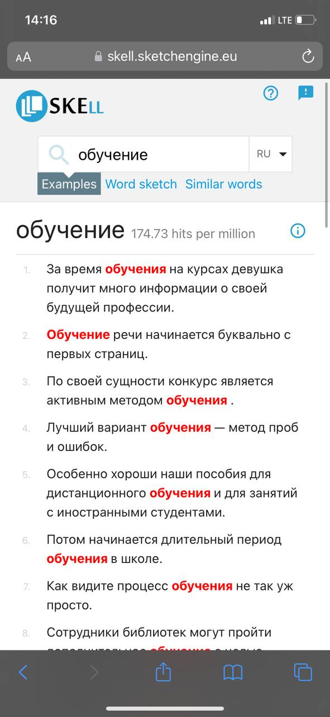 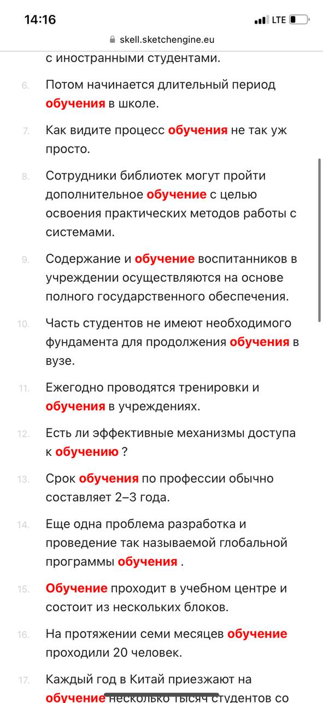 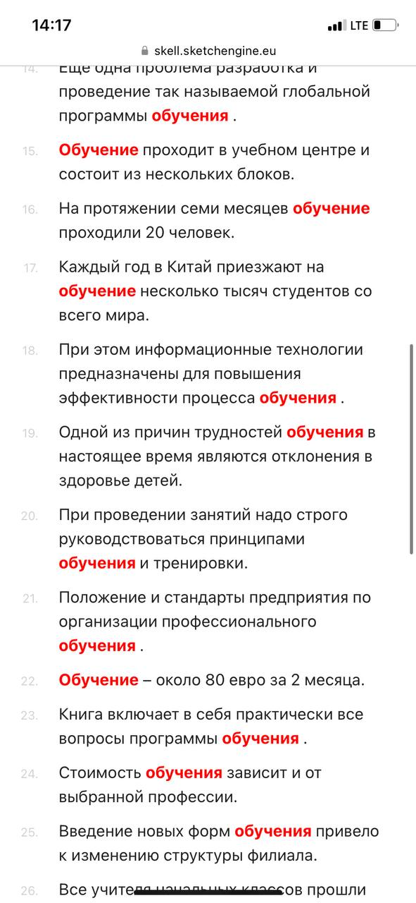

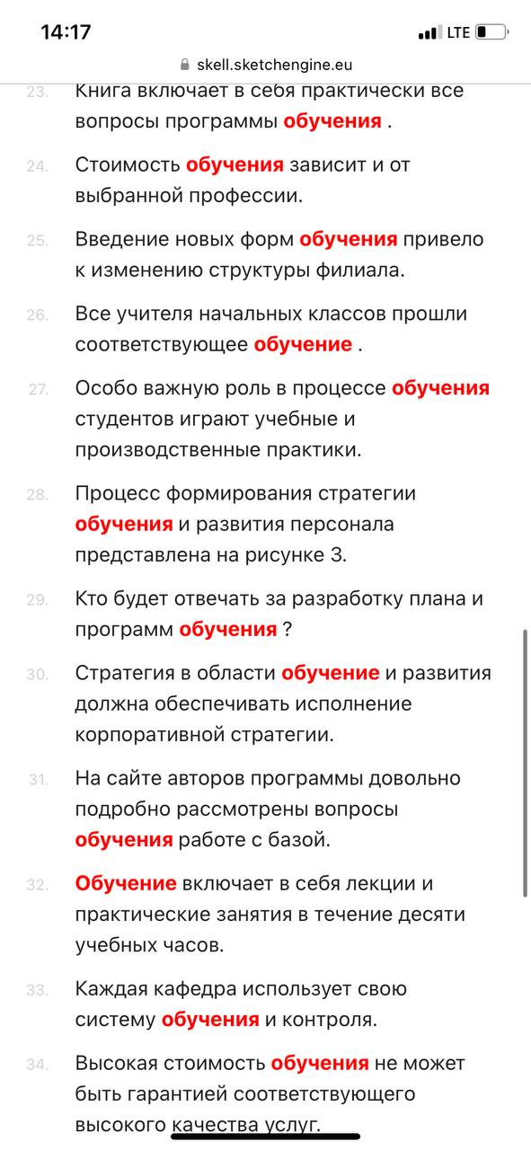 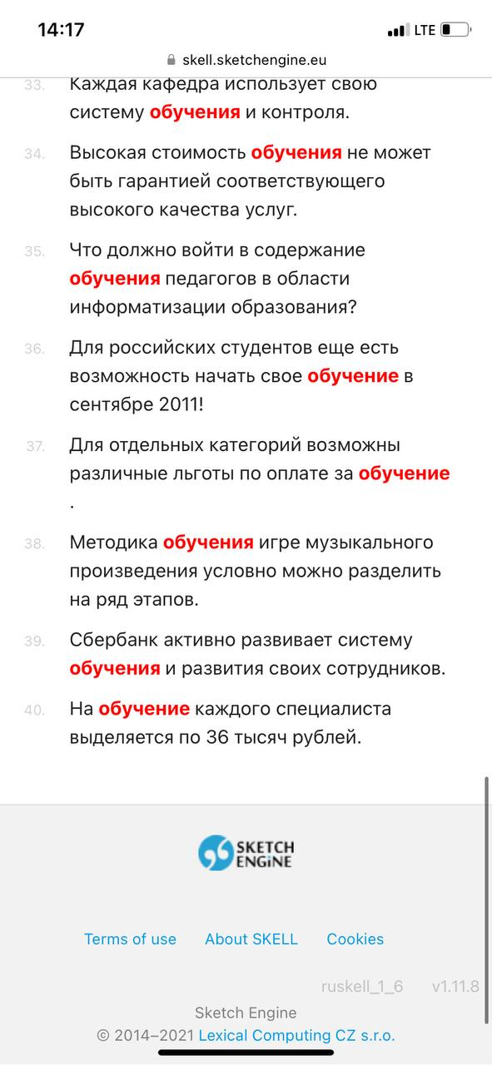

* Сферы применения:
  + Изучение употребления слов в разных контекстах.
  + Понимание значения слова в конкретных ситуациях.
  + Помощь при написании собственных предложений.
  + Улучшение языковых навыков.
  + Перевод: помощь в подборе соответствующих языковых эквивалентов, поскольку сразу видны примеры употребления слова в разных контекстах.
  + Разработка учебных материалов: создание примеров для иллюстрации употребления слов.